**第一部分实验 OS内核基础（3个学时）**

1. 实验目的

1）学习Linux内核项目和应用程序项目的编译和调试方法。（对应《教程》实验一的3.2任务一和3.3—3.5任务二）

2）学习Linux的系统调用和添加内核函数。（对应《教程》实验四的唯一任务）

3）学习Linux对键盘设备和显示器终端的中断处理过程。（对应《教程》实验十的3.1任务一）

1. 实验步骤

*1、跟随《教程》实验一3.2的指导流程，从平台领取Linux0.11内核项目，学习调试方法，按要求提交修改后的代码，记录以下实验相关步骤并回答相关问题。*

（1）截图记录Linux0.11内核项目生成前后的项目目录，标记其发生的变化，发现其生成用于支持OS启动的可执行文件是什么？

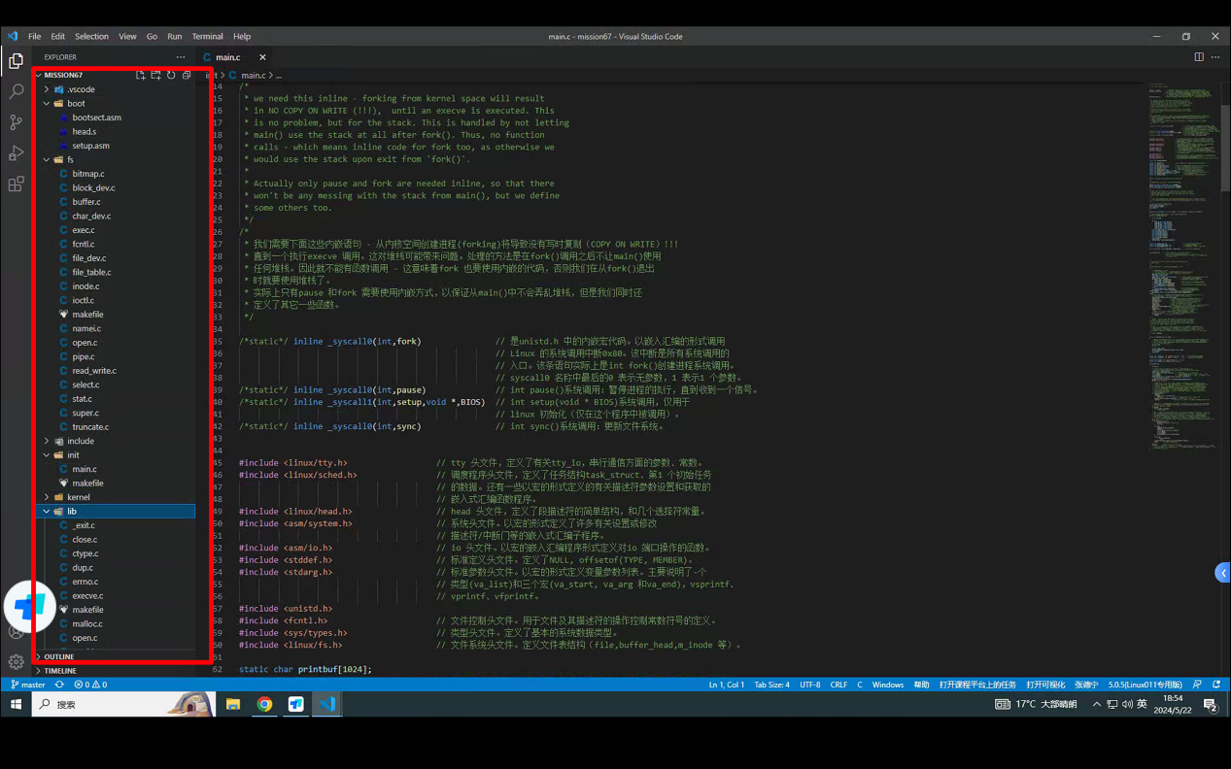

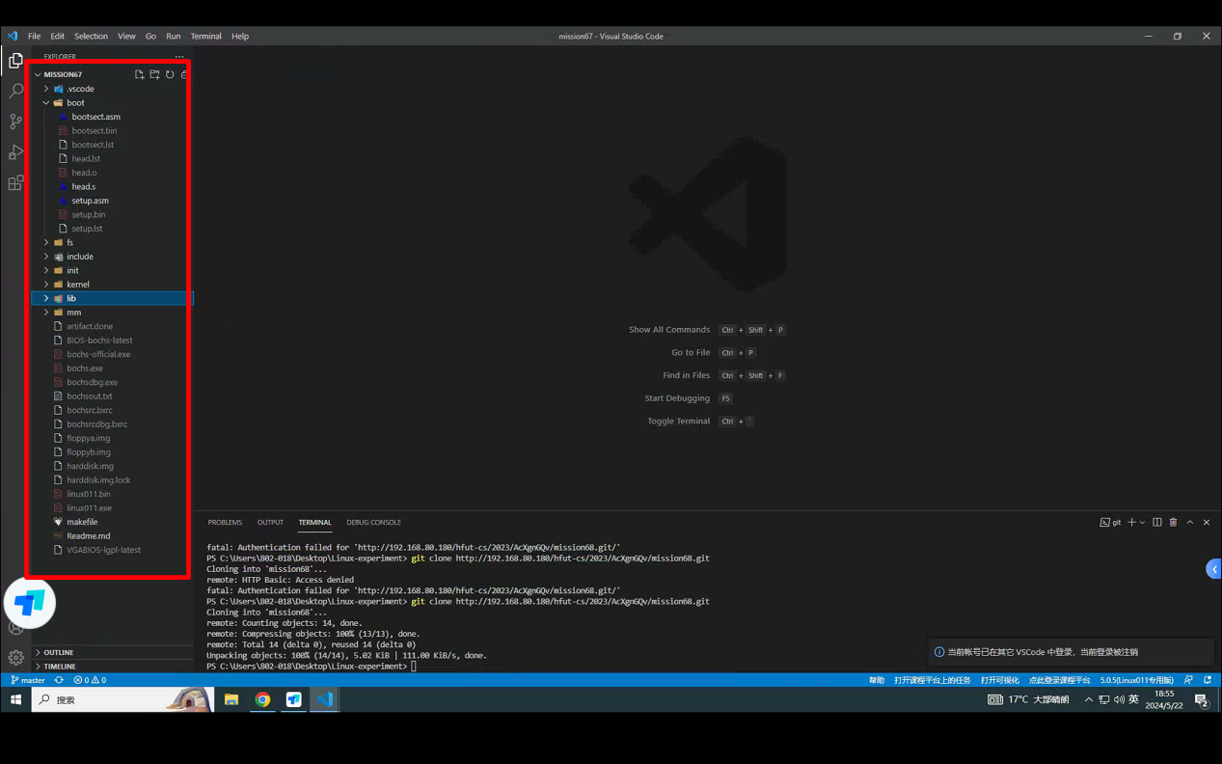

如图，红色框标记的即为项目生成后产生的新文件；其中有bootsect.bin、setup.bin、linux011.bin，这三个二进制文件就是Linux 0.11 操作系统启动需要运行的可执行文件。

1. 对main.c文件的修改，使得OS启动后会输出新的字符串信息；截图记录Display窗口的输出结果，描述OS启动后在终端输出了哪些信息？

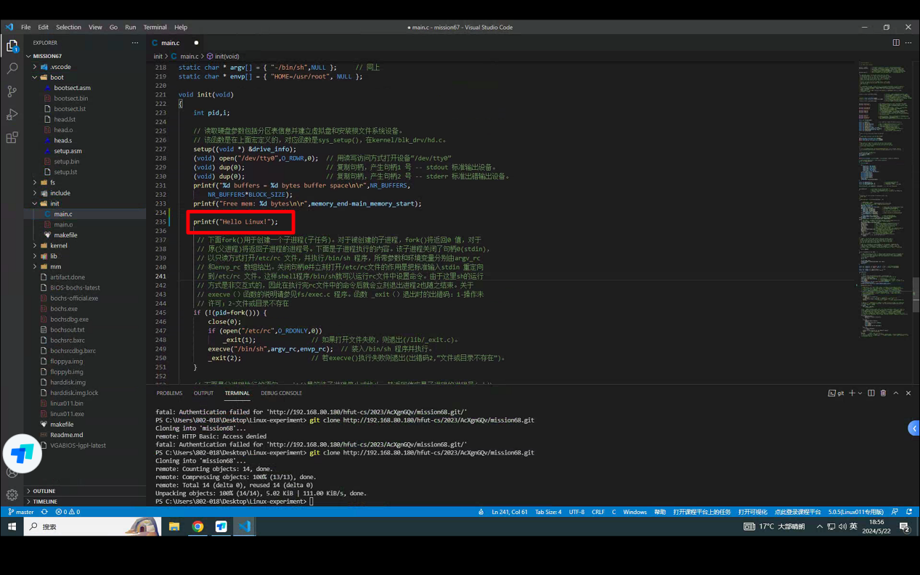

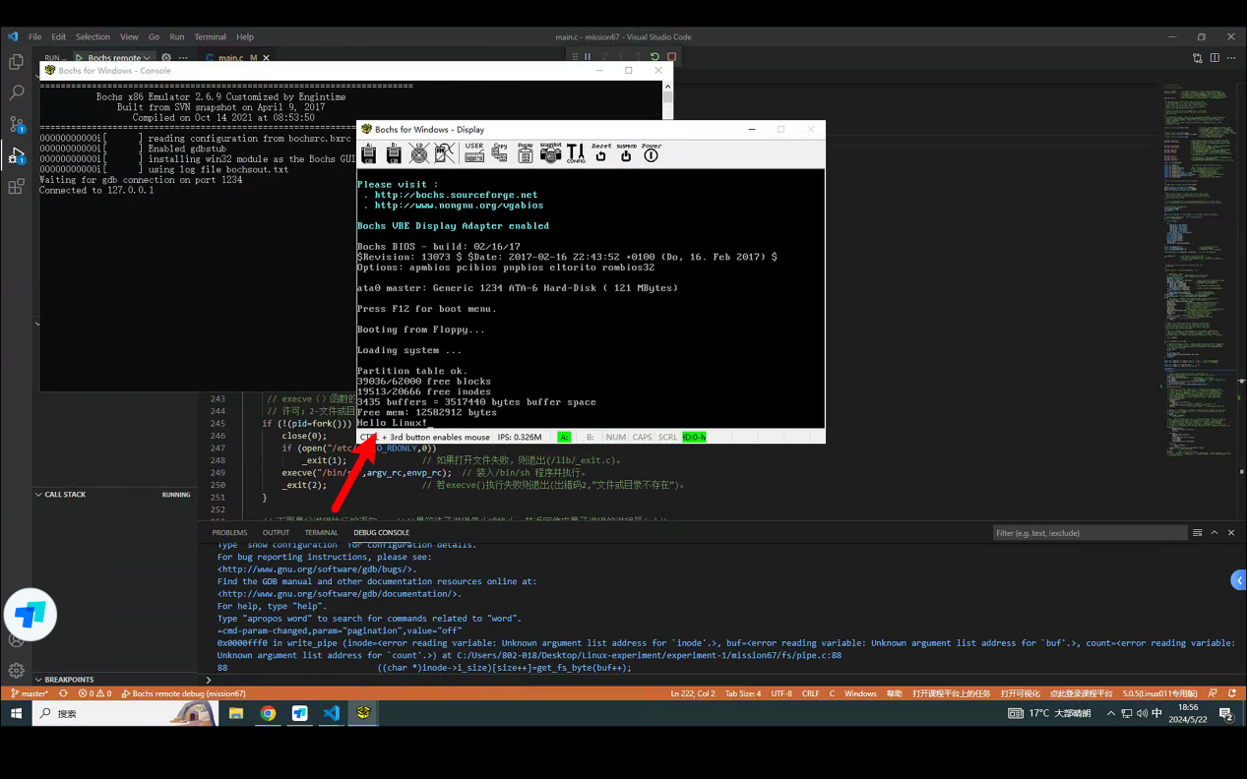

OS启动后在终端输出了上图所示的信息：首先，前三行蓝色字体的代码显然与我们实验关系不大，所以我也没有深究其具体含义。

“Bochs BIOS - build: 02/16/17”显示当前使用的Bochs BIOS版本构建信息。变量“Options”后面跟着模拟器的一些参数设置。

“ata0 master: Generic 1234 ATA-6 Hard-Disk ( 121 MBytes)”表示虚拟机的第一个硬盘为一块121M的ATA-6硬盘。

“Press F12 for boot menu.”提示用户可以按F12键进入启动菜单。

“Booting from Floppy...”表示虚拟机当前从软盘启动。

“Loading system...”表示系统正在加载启动文件。

“Partition table ok.”表示硬盘分区表没有问题，启动顺利。

“39036/62000 free blocks”表示当前硬盘上有39036个可以被用来存储数据的空闲的块。

“19513/20666 free inodes”表示当前硬盘上当前有19513个可以用来存储文件或目录的空闲节点。

“3435 buffers = 3517440 bytes buffer space”表示当前系统预留了3435个缓冲区，总共占用了3517440个字节的空间。

“Free mem: 12582912 bytes”表示当前系统有12582912字节的空闲内存。

“Hello Linux!”是我们修改main.c文件后输出在终端上的。

最后一行“[/usr/root]#”表示当前用户的命令行提示符在根目录下。

*2、跟随《教程》实验一3.3—3.5的指导流程，从平台领取Linux0.11应用程序项目，编译运行，提交3.5修改后的newapp；记录以下实验相关步骤并回答相关问题。*

（1）熟悉Linux终端的基本命令，运行linuxapp应用程序后，尝试使用命令磁盘、A驱动器和B驱动器中的文件列表，能否成功？为什么？

否；A驱动器本身不能接受任何文件指令，故无法打开；而B驱动器是一个FAT12文件系统的磁盘。使用mcopy工具可以读取FAT12文件系统。但是LS命令无法识别FAT12文件系统。会提示linuxapp文件无执行权限。

（2）不要使用vi在终端进行c源文件和makeflie文件的编写，尝试在虚拟机之外创建所需文件，转移到FloppyB中；启动虚拟机中的linux，通过mcopy和sync保存到硬盘，再编译执行。请截图记录3.5自己完成程序的输出结果。

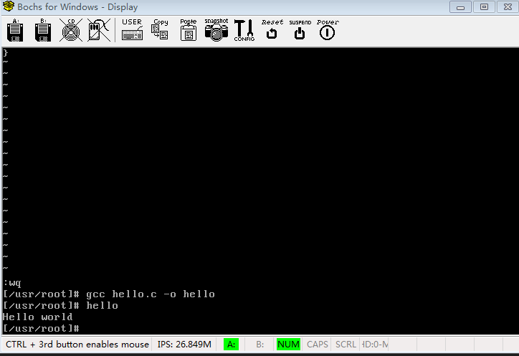

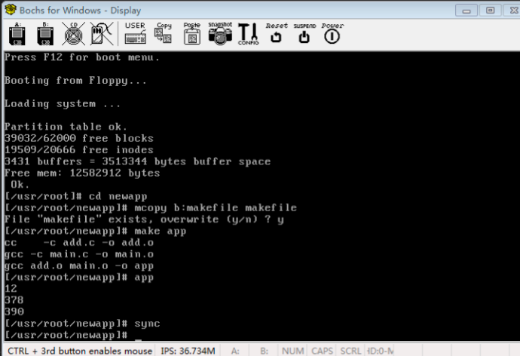

*3、跟随《教程》实验四的3.1-3.5的指导流程，为内核添加一个新的系统调用，测试并调试之，按要求提交修改后的内核和测试程序。*

（1）截图记录执行max系统调用的输出结果， 描述一个在这条实验中遇到的问题以及解决方法。

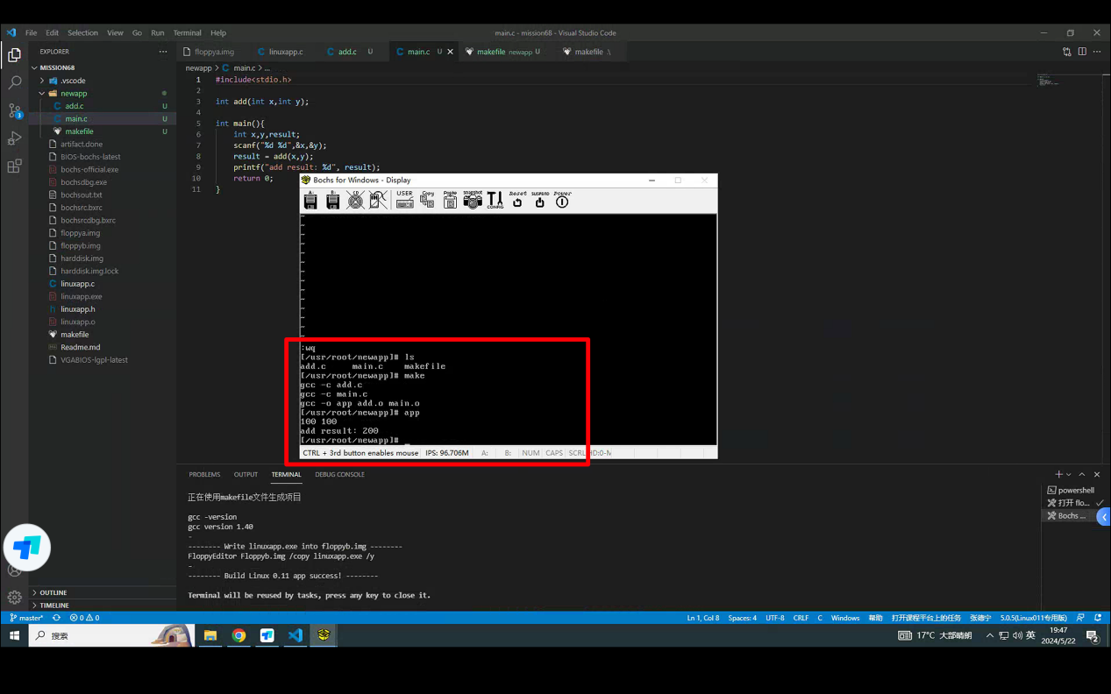

（2）绘制系统调用的流程图（标注涉及哪些源程序文件及其中的函数和对象）

4、跟随*《教程》实验十的3.1的指导流程，调试键盘输入和显示器输出的全过程，并修改内核程序改变输出控制，按要求提交修改后内核程序。*

（1）通过对键盘中断服务程序和shell进程的输出过程，绘制键盘符号A的数据流图（标注整个流程中字符经过的寄存器和内存单元）

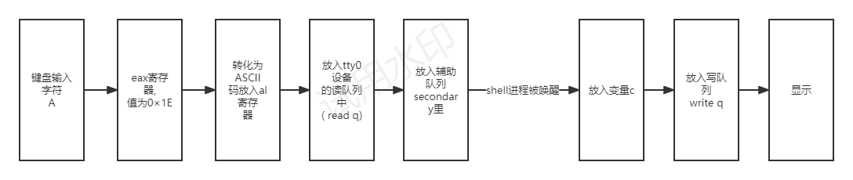

（2）截图记录终端字符输出被置换前后的结果截图，观察输入的回显是否也被置换？为什么？

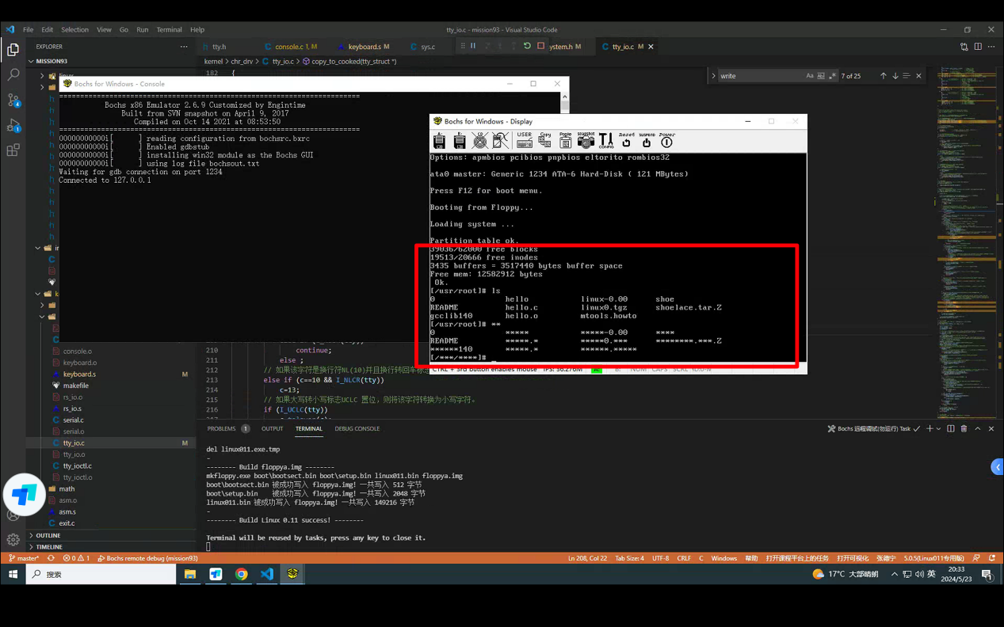

1. 实验拓展与思考
2. Linux0.11内核支持OS启动的几个可执行文件分别有什么作用？

bootsect.s：这个文件是操作系统启动时加载的第一个程序。它的作用是在计算 机启动时加载 boot loader，并将控制权转移到 boot loader。 setup.s：这个文件负责设置操作系统的基本环境，如初始化中断向量表、建立 页表、初始化内存管理等。它也负责加载操作系统的其余部分，例如 kernel 和 init 程序。 head.s：这个文件包含一些启动和初始化代码，它主要负责将操作系统加载到内 存中，并将控制权转移到 kernel。 kernel：这个文件是操作系统的主要内核，它负责管理系统资源，提供系统调用接口，处理中断和异常等。它是整个操作系统的核心部分。 init：这个文件是操作系统的第一个用户级程序，它负责初始化系统，并启动其 他用户级程序。它在用户空间中运行，提供一些系统服务和命令行接口。

1. 实验四的思考与练习第2题，给出主要代码，截图包含自己姓名的测试应用程序执行结果。